GPIO

Brochage du rapsberry PI
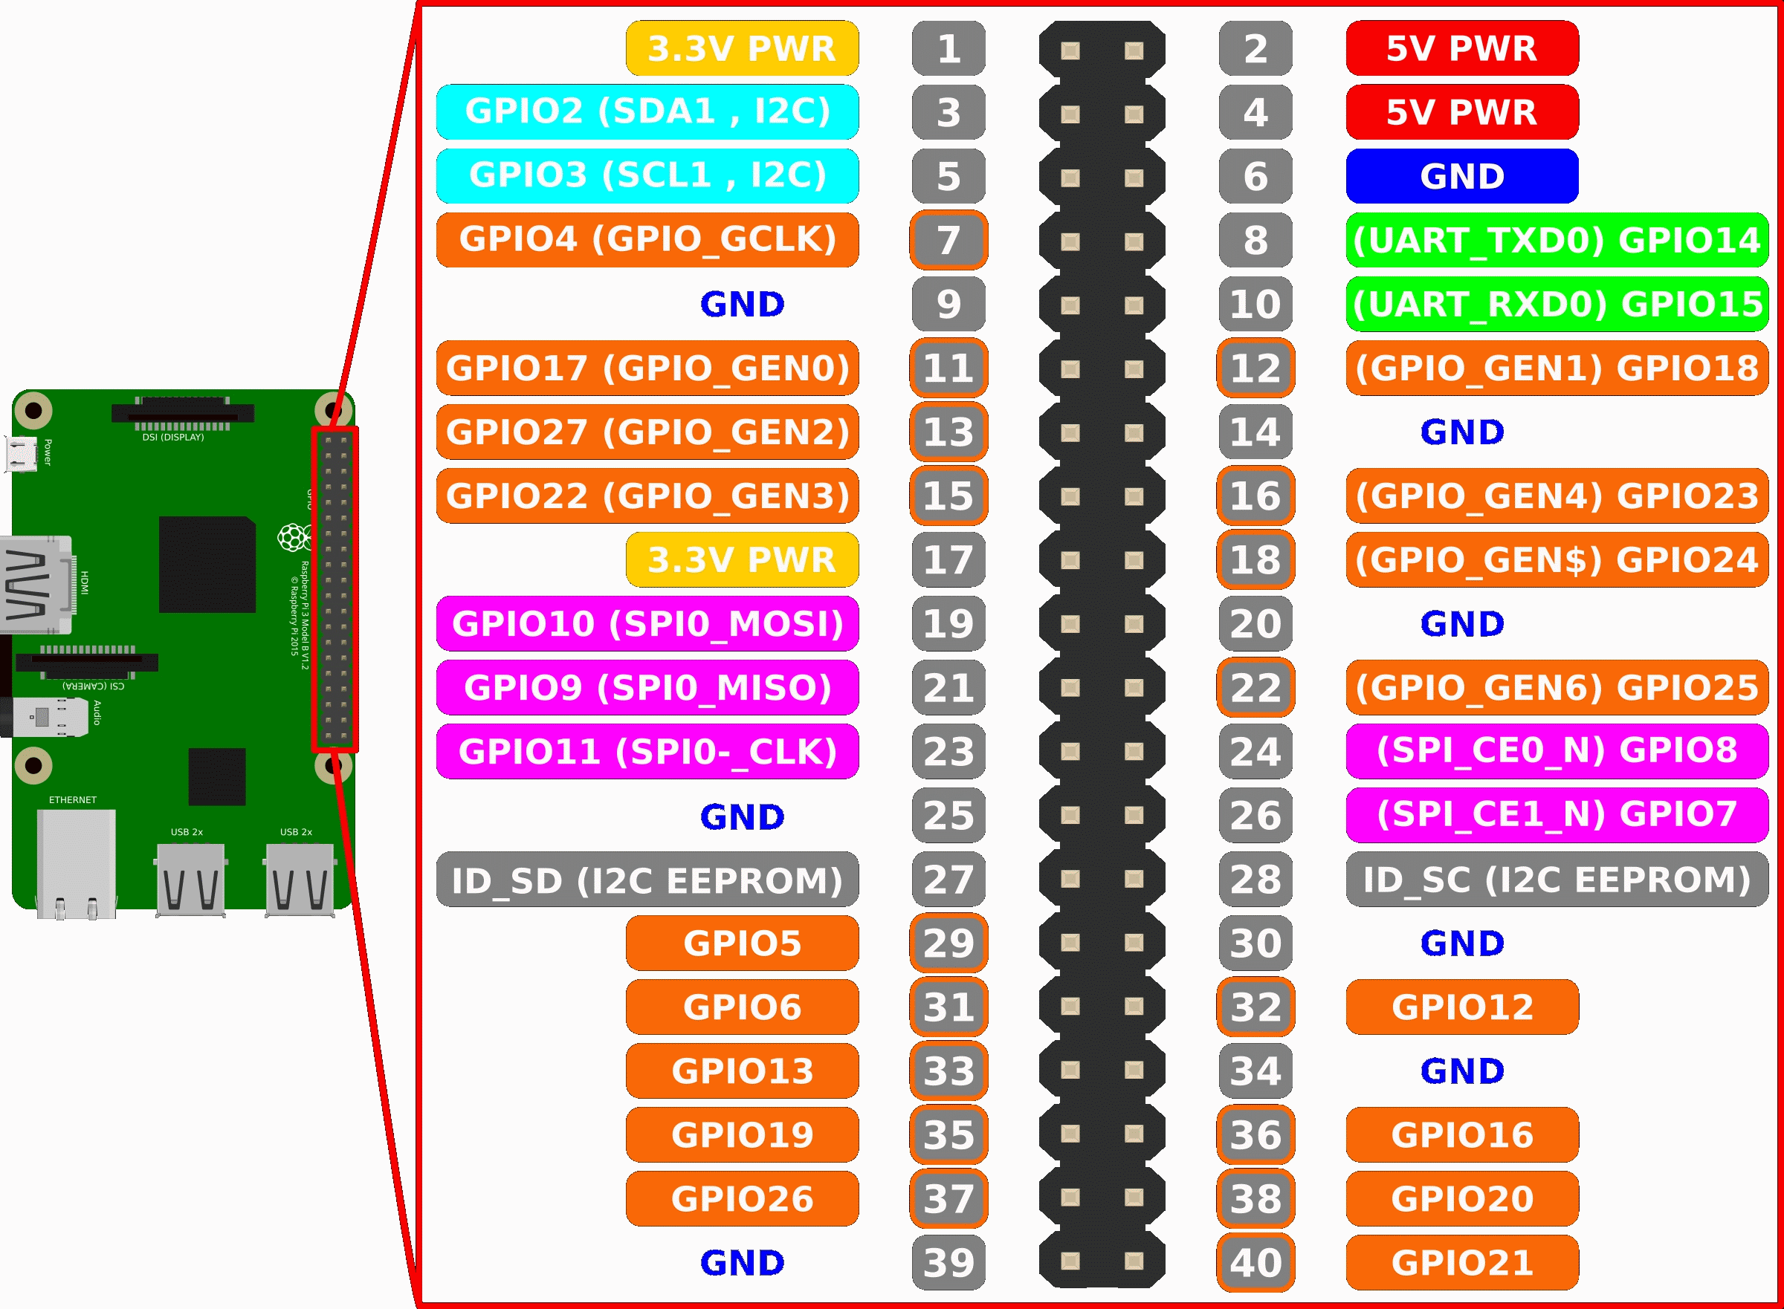

Haut de page

Sources
- Framboise314

Haut de page

